Лицей Академии Яндекса  
Образовательная площадка «Супермалыш»

**Проект Telegram-Bot**

Игровой Пётр

Выполнил:  
Воронин Ярослав

Проверил:  
Гильдин А.Г.

Уфа – 2022

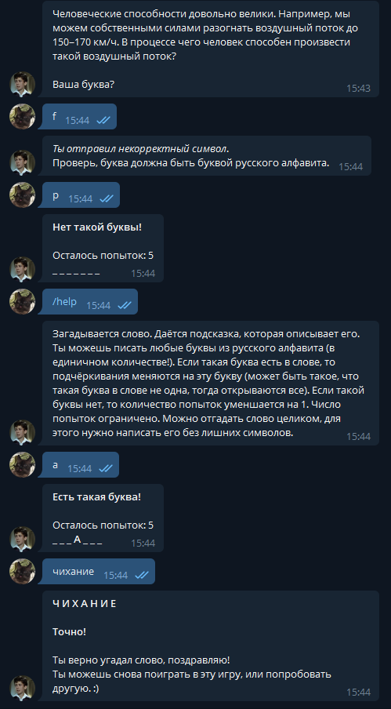Задание проекта: написать игрового телеграм-бота на основе библиотеки telegram, который представляет собой ведущего для таких игр, как «5» и «Поле Чудес». В обеих играх допускаются одиночные и групповые режимы.

**Пояснительная записка**

Название проекта: «Игровой Пётр»

Авторы проекта: Воронин Ярослав, Несмиянов Роман, Тропина Виолетта

Описание идеи: бот представляет собой ведущего для двух игр с двумя режимами в каждом. Информация о пользователях, комнатах и группах хранится в json-файлах, а статистика игроков – в базе данных SQLite.

Описание реализации: в программе используется множество различных функций, такие как функции создания комнат и групп для обеих игр, обработка принимаемых сообщений и перенаправление в нужные ветви программы и команды старта, помощи и остановки.

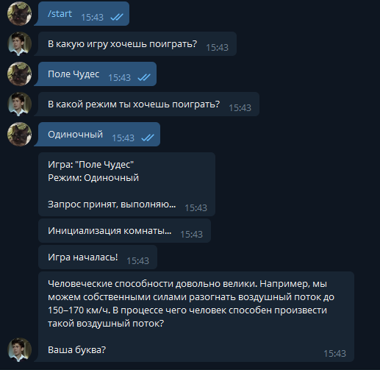Для начала игры нужно написать «/start», после чего выбрать игру и режим. Бот сам создаст комнаты и/или группы, когда это станет возможным. После этого он начнёт саму игру. Для помощи можно написать команду «/help», для остановки – команду «/stop». Для ознакомления со статистикой, хранимой в базе данных, есть команда «/viewscore».

Информацию о дате создания, типе игры и режима, начале и остановке, а также id игроков бот отправляет в отдельную серверную группу.

Использованные технологии: база данных, json-файлы, отправление сообщений телеграм-бота.

Использованные библиотеки: json, logging, sqlite3, random, telegram.